Contexto | La Guerra fría aumentó en 1949-1950, cuando los soviéticos llevaron a cabo su primera explosión de una bomba atómica y los comunistas de China conquistaron todo el país. Los comunistas chinos firmaron una alianza con Stalin, pero Estados Unidos se negó a reconocer al nuevo régimen. | concepto |  | características
Tiempo | Espacio | La guerra fría ocurre entre estados unidos y Rusia que a pesar de no tener un enfrentamiento armado directo si tiene un choque de ideologías y poder militar. | Políticas | Sociales | Económicas
La guerra fría inicia en 1947 y termina en 1991. | La guerra ocurre entre la Rusia comunista y los estados unidos capitalista fue un enfrentamiento político, social y político. |  | -Políticamente, el mundo se dividió en dos tendencias: una occidental, liberal y demócrata; y otra en la órbita socialista y comunista, dirigida desde el Estado y planificada | Se produce una clara separación entre dos mundos, uno occidental y otro oriental (dentro de la órbita comunista o socialista). Las consecuencias sociales más importantes se deben a la influencia económica y al retraso existente en la zona sovietizada. | -Económicamente, supondrá una separación entre países capitalistas y comunistas-socialistas, éstos mantendrán una economía planificada por los estados. Los países capitalistas mantendrán una economía de mercado, liberal.
GUERRA FRIA: 1945*1989
IDEOLOGIAS  PREDOMINANTES | CARACTERISTICAS | REPRESENTANTES | MAPA
CAPITALISMO | -Propiedad privada de los medios de producción.  -División del trabajo, maquinismo y producción en masa (común a otros sistemas).  -Economía empresarial, empresa, consecución máximo beneficio privado | Carlos Marx, por su libro El capital.  Adam Smith (fundador intelectual).  John Locke. | 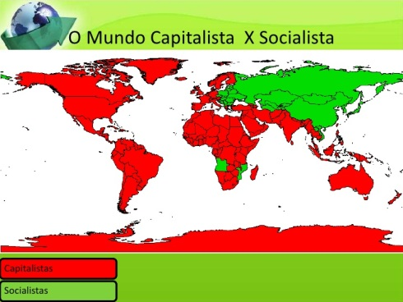
SOCIALISMO | – el comunismo es un sistema social sin clases, en el cual los bienes de producción* son de propiedad estatal;  – en él existe una igualdad social;  – bajo este sistema crecen las fuerzas de producción sobre la base de un desarrollo constante de la ciencia y la técnica; | Cuba; Corea del Norte; Vietnam, China, URSS, Camboya; Yugoslavia | 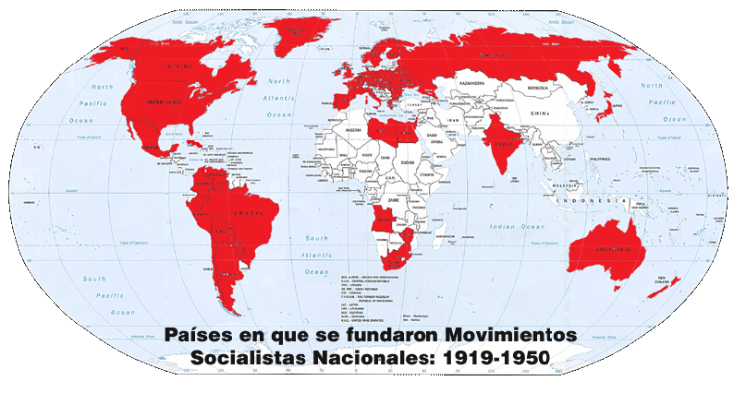

POSICIONES DE POST GUERRA
MOVIMIENTO SOCIAL | CARACTERISTICAS
MOVIMIENTO HIPPIE | - Vida en comunas, aunque ya no tan habitual, en libre asociación comunitaria.  - Gusto por la creación de situaciones y la creación de Zona temporalmente autónoma.  -Ropas de colores brillantes (de estética psicodélica) o, en su defecto desteñidas: camisas floreadas o muy coloridas.

MOVIMIENTOS POLITICOS Y CARACTERISTICAS
PISICION DE USA | POSICION DE AMERICA LATINA | POSICION DE URSS
El artífice de la floreciente situación económica que vivió en esos años fue el presidente demócrata Harry S. Truman (1945-1953), que había accedido al cargo tras el fallecimiento del carismático Franklin Delano Roosevelt. | La mayoría de latino américa es controlada por lo que ocurra en el mercado de los estados unidos | Nace como una superpotencia mundial junto a estados unidos con su poderío económico, militar y político.

CARACTERISTICAS
-Un mundo dividido en dos superpotencias como la URSS Y USA.
-Apunto de una guerra nuclear entre las superpotencias.
-Nacimiento de otras potencias como china.

CONFLICTOS DE LA POST GUERRA
CONFLICTOS ARMADOS | ESPACIO | TIEMPO | CAUSAS | CARACTERISTICAS
COREA | Ocurre en corea Asia. | De 1950 a 1953 | -fracaso en las elecciones.  -División de corea en dos | -El apoyo de las grandes potencias.  -Fue el primer conflicto armado después de la guerra.
VIETNAM | Sudeste asiático | De 1959 a 1975 | -Para impedir la reunificación de Vietnam bajo un gobierno comunista.  -Comunismo. | -Primera guerra q estados unidos pierde.  -Vuelve a haber un enfrentamiento indirecto entre las potencias.
CHINA | china | De 1949 a 2000 | -comunismo de china continental.  -ayuda de estados unidos a Taiwán capitalista. | -uno de los conflictos más extensos.  -ocurre después de una guerra civil.

POLITICAS | ECONOMICAS | SOCIALES
-División de corea en dos (corea del sur y del norte).  -se mantienen relaciones conflictivas.  -amenaza de usar armas nucleares. | -existe poco comercio de entre ambas naciones.  -Estados Unidos ayuda a corea del sur.  -corea del norte es apoyado por un eje terrorista. | -intento de homicidio al presidente de corea del sur.  -Muerte de soldados en hundimientos de buques.  -temor constante por el uso de armamento nuclear.
-Reunificación de Vietnam nuevamente.  -Estados Unidos pierde su primera guerra.  -triunfa el comunismo. | -gran cantidad de presupuesto gastado para la guerra por parte de USA.  -perdida de lugares de agricultura en Vietnam.  -Apoyo económico a los países comunistas. | -muerte de gran cantidad de civiles.  -violación a los derechos humanos.  -la ayuda de la ONU en la zona de guerra.
-Taiwán bajo el control de china.  -El reconocimiento de Taiwán como estado.  -El reingreso a la ONU. | -La libre participación en la economía mundial.  -comercio constante entre china y Taiwán.  -gran crecimiento económico. | -intolerancias a las minorías étnicas por Pekín.  -población se negó a aceptar el comunismo.  -china pide que se desvincule étnicamente con taiwan.
Consecuencias

ACONTECIMIENTO | ESPACIO | TIEMPO | CAUSAS
FIN DE LA GUERRA FRIA | -Rusia y Estados Unidos | 1991 | Disolución de la unión soviética.
PERESTROICA | Rusia | 1985 | Fue causada por la toma del poder de Mijaíl Gorbachov
GLASNOF | Rusia | 1986 | La censura soviética
CAIDA DEL MURO DE BERLIN | Alemania | 1989 | Criticas de un proyecto de legislación.
DESTRUCCION DEL BLOQUE SOCIALISTA

ACONTECIMIENTO | CARACTERISTICAS | REPRESENTANTES
FIN DE LA GUERRA FRIA | bien estos enfrentamientos no llegaron a desencadenar una guerra mundial, la entidad y la gravedad de los conflictos económicos, políticos e ideológicos | El mundo
PERESTROIKA | Es conocida como la reforma económica destinada a desarrollar una nueva estructura de la economía interna de la Unión Soviética, y fue llevada a la práctica en todo el territorio de la Unión Soviética por Mijaíl Gorbachov, un mes después de que tomara el poder. | Mijaíl Gorbachov
GLASNOF | En comparación con la perestroika que se ocupaba de la reestructuración económica de la Unión Soviética, la glásnost se concentraba en liberalizar el sistema político | Mijaíl Gorbachov
CAIDA DEL MURO DE BERLIN | El Bloque del Este dominado por los soviéticos sostenía que el muro fue levantado para proteger a su población de elementos fascistas que conspiraban para evitar la voluntad popular de construir un Estado socialista en Alemania del Este. En la práctica | Rusia y alemania

Conteste lo siguiente:
1-Describa a cada líder que participo en la guerra fría según su región y procedencia.
Franklin D. Roosevelt: Presidente de las estados unidos durante la segunda guerra mundial.
Josef Stalin: presidente de la poderosa Rusia en la segunda guerra mundial y los años que siguieron.
Winston Churchill: primer ministro de gran Bretaña en la segunda guerra.
Mijaíl Gorbachov: el acaba con la URSS.
2-Describa el tipo de armamento usado en la guerra fría , según sea el bloque e ilustre.
Bomba nuclear: esta ha sido el arma inventada por el hombre más destructiva de la historia.
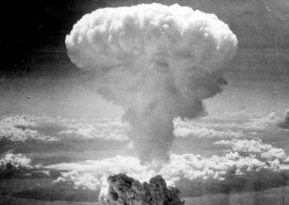
Jets rusos: Eran superiores a los de estados unidos.
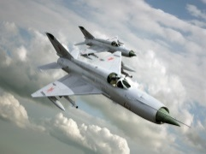
3-caracterice las expresiones ideológicas y culturales dadas entre los años 1960 y 1970.
Hippie: Se llama hippie, hippy o jipi a un movimiento contracultural, libertario y pacifista, nacido en los años 1960 en Estados Unidos, así como también a los seguidores de dicho movimiento.
4-describa de que forma de elaboración de armas aumento la tensión durante el conflicto.
Una bomba atómica es un dispositivo que obtiene una gran cantidad de energía explosiva con reacciones nucleares. Su funcionamiento se basa en provocar una reacción nuclear en cadena descontrolada. Se encuentra entre las denominadas armas de destrucción masiva y su explosión produce una distintiva nube con forma de hongo.
5-Destaque 4 argumentos la participación de USA y URSS en el conflicto de corea.
La prueba nuclear llevó a Estados Unidos a solicitar nuevamente al Consejo de Seguridad la aplicación de más sanciones contra el gobierno norcoreano, lo que se produjo a través de la resolución 2094. Días después, Corea del Sur y Estados Unidos anunciaron que se reforzarían las maniobras militares conjuntas que llevan a cabo anualmente.
6-Destaque 8 ideas cronológicas destaque las principales hechos de la guerra Vietnam.
El conflicto comenzó por un intento de unificar las dos "Vietnam" en un único país controlado por un gobierno comunista aliado de la URSS y China. Las acciones para evitar la reunificación, unidas a una sucesión de gobiernos corruptos e ineficientes apoyados por Estados Unidos, provocaron el levantamiento de armas de varios grupos unidos bajo el auto denominado "Frente de Liberación Nacional".
7-destaque 5 hechos principales en la guerra de corea.
Desde la finalización de la Guerra de Corea con un armisticio en 1953, la tensión en la península coreana nunca ha desaparecido, debido a la sucesión de diversos movimientos militares a ambos lados de la frontera y en los mares adyacentes por parte de los dos países y el resto de potencias regionales.
8-escriba los problemas económicos que vivía la URSS, cuando Mijaíl Gorbachov cuando asumió el el poder en URSS.
Falta de producción de las fabricas, la corrupción y la caída del comunismo.
9-Escriba la función del objetivo de las políticas de políticas de la perestroika y glasnot.
Eran políticas q ayudaban a la transparencia de Rusia en los años de 1980.
10-caida del bloque socialista
Con el fin de dejar de lado el estancamiento de la economía soviética, el líder soviético Mijaíl Gorbachov inició un proceso de apertura política (glásnost) y reestructuración económica (perestroika) en el que había sido un Estado totalitario unipartidista. La liberalización llevó al surgimiento de movimientos nacionales y disputas étnicas largamente reprimidos al interior de diversas Repúblicas de la Unión Soviética.
11-Nombre de 3 conflictos en los que se enfrentaron estados unidos y la URSS indirectamente en la guerra fría.
Corea
Vietnam
China
12-analice 5 argumentos el papel de Mijaíl Gorbachov en la desintegración de la URSS.
as Revoluciones de 1989 llevaron a la caída de los Estados socialistas aliados a la Unión Soviética e incrementaron la presión sobre Gorbachov para implementar una mayor democracia y autonomía para las repúblicas constituyentes de la URSS. Bajo el liderazgo de Gorbachov, el Partido Comunista de la Unión Soviética introdujo elecciones directas, formó una nueva legislatura central y puso fin a la prohibición de partidos políticos. Las legislaturas de las repúblicas soviéticas empezaron a promulgar leyes que disminuyeron el control del gobierno central y ratificaron su autonomía.
Defina lo siguiente
Post guerra: periodo que sigue o continúa después de una guerra.
Carrera armamentista: Creación de mejores armas entre dos potencias.
Déficit de balanza comercial: problemas en el comercio en Rusia.
Inflación: baja en la bolsa de valores o un sistema económico.
Multipartidismo: gran cantidad de partidos políticos en una elección.
Ideología: Una ideología es una idea o cambio de actitud de un alto mandato.

